FICHE DE SUIVI (à remplir 1 an après l’inclusion)

Date …………………..

Décès :  OUI  NON
si oui date
cause du décès
-si non, le patient est-il toujours suivi  OUI  NON

Mise en évidence d’une nouvelle co-morbidité  OUI  NON
Si oui, laquelle :

Changement dans les traitements non-respiratoires depuis 12 mois
 OUI  NON
Si oui, quel traitement ?

DONNEES GENERALES

Poids Taille

VEMS en valeur absolue

CVF en valeur absolue

Autres paramètres (CPT, VR, DLCO, CI)
Avant ou après BD

Dyspnée mMRC
Score de dyspnée modifié mMRC :
0 1 2 3 4 NA

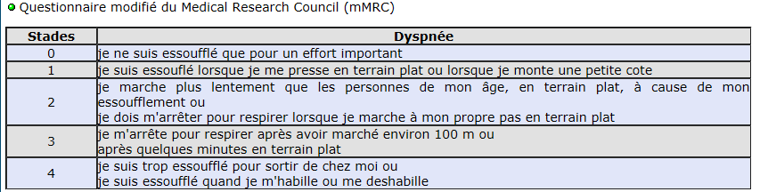

nb exacerbations sans recours à des soins ………………
nb exacerbations avec admission hospitalière………………
nb cs en urgence pour exacerbation sans hospitalisation…………….

le patient a-t-il bénéficié de nouvelles investigations étiologiques cette année ?  OUI  NON
si oui lesquels ? quels résultats (cf fiche initiale)

un nouveau diagnostic a-t-il été posé ?  OUI  NON
si oui lequel ? (cf fiche initiale)

MICROBIOLOGIE

De nouveaux prélèvements microbiologiques ont-ils été faits ?  OUI  NON
Si oui quels résultats ?
Une fiche (type fiche initiale) par prélèvement, état stable ou exacerbation
Une fiche si recherche mycobactérie non tuberculeuse
RADIOLOGIE

Un scanner récent est-il disponible ?  OUI  NON
Si oui, quelle date ?
Typologie des DDB (cf fiche initiale)

TRAITEMENTS A VISEE RESPIRATOIRE

Les traitements respiratoires ont-ils été modifiés ?  OUI  NON
Si oui détail des nouveaux traitements (cf fiche initiale)

Vaccination ? si oui cf fiche initiale
Kinésithérapie et activité physique, réhabilitation : cf fiche initiale

LES RESULTATS BRUTS DES EFR ET DES PRELEVEMENTS MICROBIOLOGIQUES PEUVENT ETRE TRANSMIS A L’ARC ANONYMISES

